Районный конкурс от ДЭЦ «Рифей»
«Я – автор»
В детском экологическом центре «Рифей» проводится огромная работа по формированию гуманной культуры обучающихся на основе духовно-нравственного развития личности через совместную деятельность дошкольников и родителей.
В центре ежемесячно проводится конкурс «Я-автор».
Каждый ребенок может стать участником конкурса, проявив свой талант, творчество, фантазию, оригинальность.
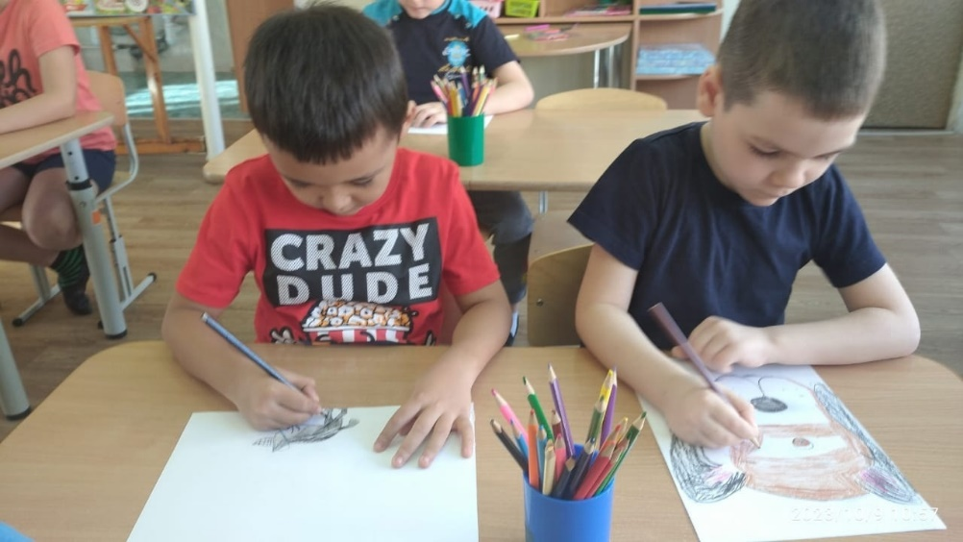
Привлечь внимание детей к миру животных, к проблемам охраны животного мира, привить чувство ответственности и желание активного участия в природоохранной работе очень легко с помощью творчества и рисования
.
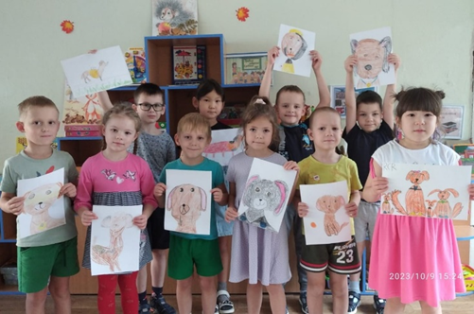
Ребята нашей группы приняли участие в конкурсе «Я-автор» в октябре 2023г. тема «Лучшие друзья человека» и в ноябре 2023г. тема «Хочу тебе нравиться».
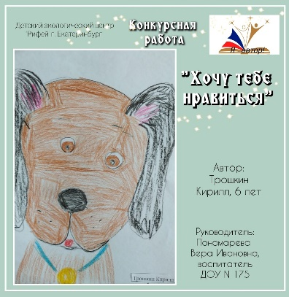
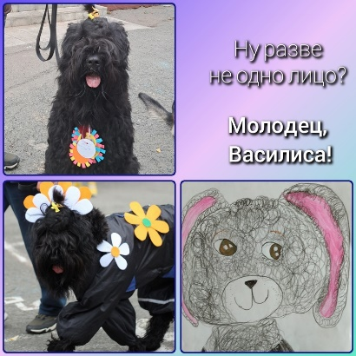
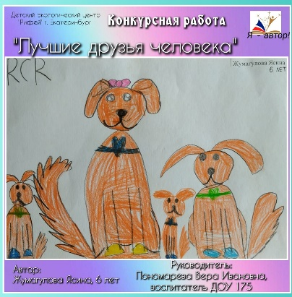
Это портреты артистов, которые выступали на празднике в честь Международного дня защиты животных.
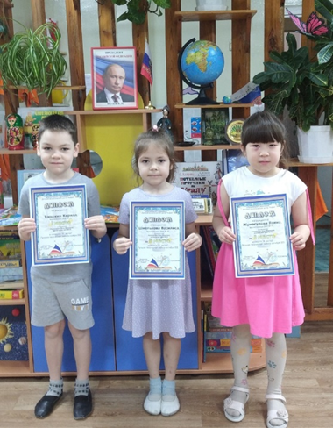
Дети впечатлились радостными хвостатыми артистами и их послушанием, и изобразили в своих работах для конкурса.
Дипломами победителя награждены:
Трошкин Кирилл – 1 место.
Жумагулова Ясина – 2 место.
Шмелькова Василиса 3 место

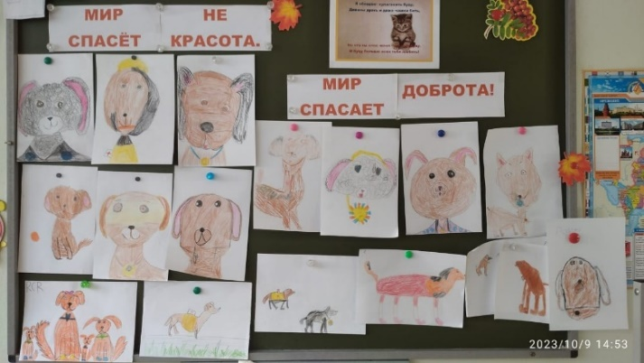
Поздравляем наших победителей!

